九江市舆情监测周报
（2013年11月2日到2013年11月8日）
一、舆情综述
2013年11月2日到2013年11月8日，新华社舆情管理系统对700余家大陆及台港澳地区的主流平面媒体、300余家大型网站及300余家知名网站的论坛及博客进行了重点监测，共收集到九江市相关报道2738篇。其中，平媒报道384篇，网络媒体报道1676篇，论坛博客评论678篇；正面及中性态度的舆情为2709篇，负面舆情为29篇。整体来看，本周九江舆情呈中性。

本监测时段内，舆情关注焦点为：
1、永修县一工厂发生爆炸，一人死亡两人受伤；
2、湖口一企业发生废硫酸储罐冲顶事故３人死亡；
3、江西九江对汉唐墓葬群进行抢救性考古发掘；
4、“中华贤母园”在江西九江县落成；
5、南昌与九江吉安实现医保异地就医即时结算。
从媒体分布情况来看，本监测时段内，对九江市进行报道最多的是省内媒体（37.36%），其次为驻地在北京的全国媒体（26.34%）。（见下图一）
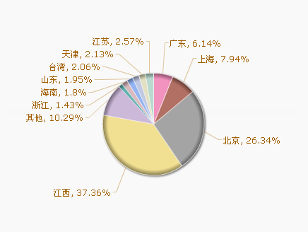
图一 报道地域分布图

从媒体报道量来看，本监测时段内，平面媒体中，信息日报、江南都市报、江西日报、中新社最为关注九江发展。（见下图二）
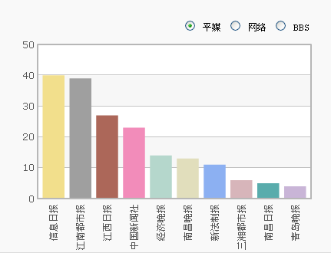
图二 平面媒体报道转载情况
网络媒体中，除九江新闻网外，新民网、大江网对九江的报道量最多。（见下图三）
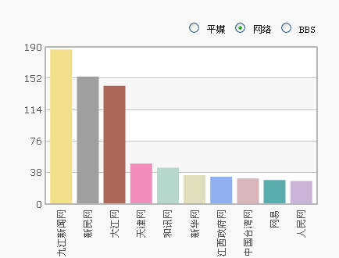
图三 网络媒体报道转载情况

论坛中，本周对于九江市讨论较多的网帖集中在九江论坛、大江论坛。（见下图四）
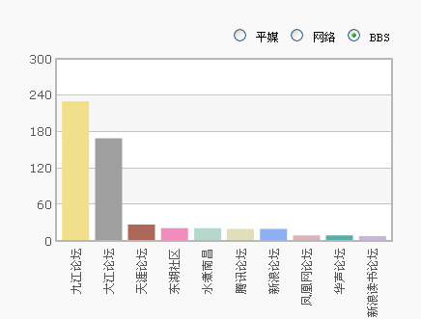
图四 论坛讨论情况
从传播总量的趋势分布来看，本监测时段九江报道量呈逐渐上升趋势，高峰值出现在11月7日。当日，九江发现汉唐墓葬群，出土早期名片“石方”以及湖口一企业发生废硫酸储罐冲顶事故３人死亡一事获得媒体关注，导致报道量上升。（见下图五）
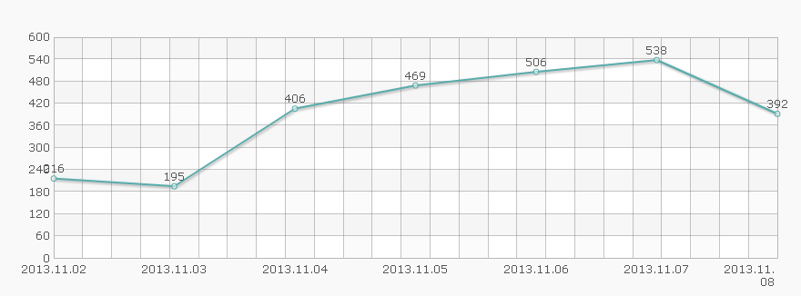
图五 舆情走势图

二、本周负面舆情盘点
本周，共监测到九江市负面舆情29条。舆情主要集中在环境问题、安全生产事故、社会管理等方面。
本周需要关注的负面舆情有：
1、永修县云山经济开发区诚翔气体有限公司发生爆炸事故，造成一死两伤；
2、投资方资金短缺，九江三地多个项目停工。施工方质疑政府招商把关不严，已有两家工业园正着手重新招商；
3、网曝九江十里河现不明污染源，浑浊不清的水直接流入河中；
4、网友在《九江半岛一品小区物业显神通，某些官员是“法盲”》一帖中指责浔阳晚报某记者缺乏职业道德，进行虚假报道。多位网友回复表明一致立场。该帖已被查看1843次。
新华社江西分社智库信息编辑部

